**임베디드 소프트웨어**

**5주차 실습 보고서**

교수님 : 송민석 교수님

분반 : 001

학번 : 12181576

이름 : 김문찬

**1. Exercise**

1) 성공 여부 : 성공

2) 원인 분석 : Mailbox를 활용하여 Task들 간의 정보교환에 성공했다. 이를 통해 가장 작은 숫자를 전달한 Task에 ‘W’문자를, 나머지 Task들에는 ‘L’문자를 전달하고, ‘W’를 전달 받은 Task에 따라 각각 다른 색을 화면에 출력할 수 있었다. 또한 헤더 파일 내의 event control block 수를 제한하는 부분을 수정하여 문제를 해결 할 수 있었다.

3) 결과 :

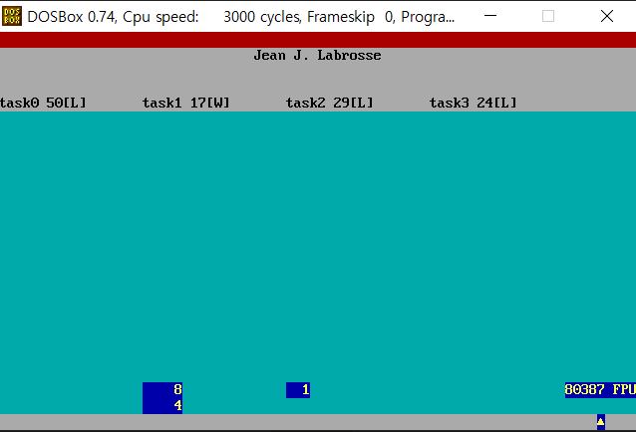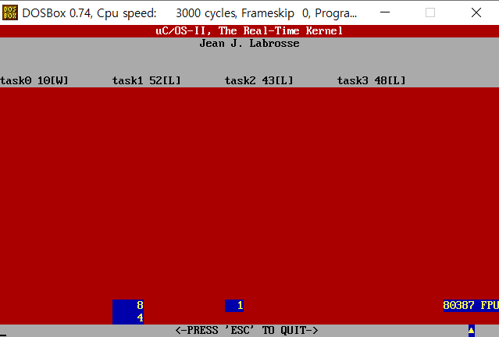

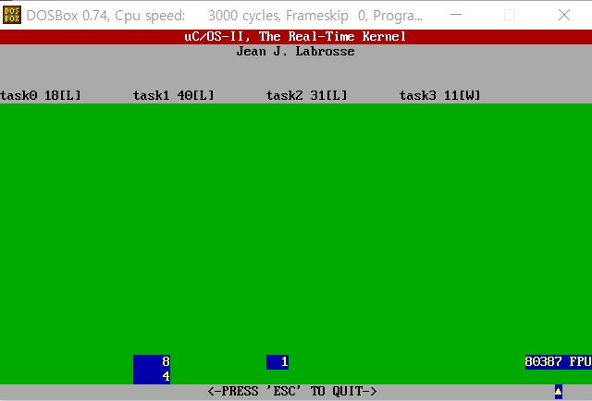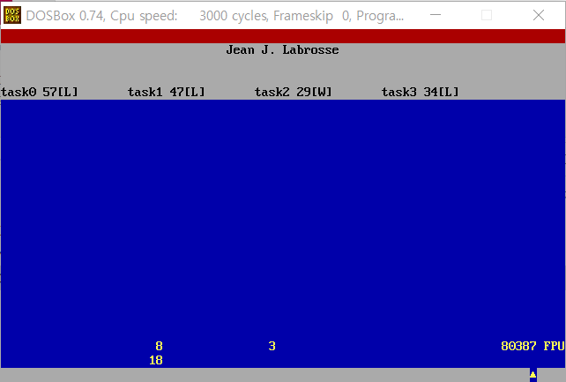

4) 결과 분석 : 가장 작은 숫자를 생성하여 전달한 Task에 따라 색깔을 화면에 출력하였다. Task0의 경우 RED, Task1의 경우 CYAN, Task2의 경우BLUE, Task3의 경우 GREEN에 해당하는 색깔을 출력하였다. 또한 가장 작은 수를 전달한 Task는 W를, 나머지는 L을 전달 받고 출력하였다. 이러한 결과가 잠깐의 시간을 두고 계속 반복된다.